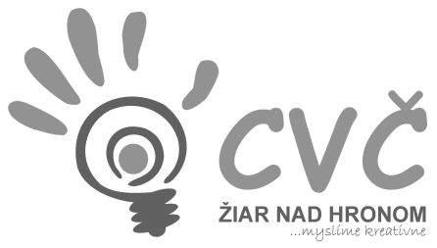

CENTRUM VOĽNÉHO ČASU ŽIAR NAD HRONOM
Ul. M. R. Štefánika 17, 965 01 Žiar n/Hronom

VYHODNOTENIE TÁBORA PROTECH

Aj tento rok Centrum voľného času v Žiari nad Hronom organizovalo jarný tábor ProTech, ktorý prebiehal 4.3. – 5.3.2019. Zúčastnilo sa ho 9 žiakov 6. až 8. ročníka z 3 základných škôl zo Žiaru nad Hronom, a to ZŠ M. R. Štefánika, ZŠ Dr. Janského a ZŠ Jilemnického.

Pondelok účastníci tábora strávili na Súkromnej strednej odbornej škole technickej v Žiari nad Hronom. V priestoroch špecializovanej učebne si pre účastníkov tábora Ing. A. Kosorínska pripravila workshop na tému: „Viem si nakresliť schému elektrického obvodu na PC a viem si ho aj prakticky zapojiť“. Počas dopoludnia žiaci pracovali v elektrotechnickom kresliacom softvéri ProfiCAD (zamerané na PC zručnosti) a popoludní zapájali elektroinštalačné obvody na cvičnom paneli (zamerané na manuálne zručnosti).

V utorok dopoludnia bol pre žiakov pripravený Team Work (kreatívna technická dielňa – výroba výrobkov z dreva) a program v KHaP M. Hella, ktorý pozostával z niekoľkých častí: - audiovizuálneho premietania v celooblohovej „fulldome“ projekcii s názvom Prázdniny v planetáriu v hviezdnej sále, - poučnej interaktívnej prednášky spojenej s diskusiou o vesmíre v ufo sále, - pozorovania oblohy hvezdárskym ďalekohľadom so sprievodným slovom v pozorovateľni. Popoludnie účastníci tábora strávili oddychovo, a to zaplávaním si v žiarskej mestskej plavárni.

Počas tábora mali účastníci tábora zabezpečený obed v jedálni ZŠ M. R. Štefánika.

V tábore nedošlo k zraneniu ani k úrazu.

Vypracovala: M. Lancková 5.3.2019

